Označenie číselných množín:

Ø – prázdna množina
N – prirodzené čísla
Z – celé čísla
R – reálne čísla

Q – racionálne čísla (možno ich zapísať ako zlomok, napr. 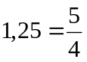 alebo 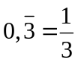)
I – iracionálne čísla (nemožno ich napísať ako zlomok, napr. 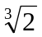 )

Príklady označovania podmnožín:
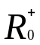- všetky kladné reálne čísla a nula = 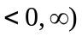 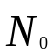- prirodzené čísla a nula = 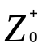
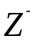- všetky záporné čísla ( bez nuly) 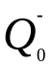- všetky záporné racionálne čísla s nulou

Operácie s množinami
-zjednotenie – výsledkom je množina obsahujúca prvky obidvoch množín (pozor! každý prvok len raz)
prienik - výsledkom je množina obsahujúca len tie prvky, ktoré sú rovnaké v jednej aj druhej množine
rozdiel množín (označujeme tiež A\B) - výsledkom je množina obsahujúca prvky množiny A, ktoré nie sú v množine B (t.j. z A sme „vyhodili“ prvky, ktoré sú aj v množine B)
doplnok - výsledkom je množina obsahujúca všetky prvky, ktoré množina A neobsahuje (pozor! tu je vždy nutné uviesť, vzhľadom na akú nadmožinu sa doplnok určuje, napr. pre A={1,2,3,4,5} je A’ vzhľadom na N množina A’={6, 7, 8, ...} ale vzhľadom na Z je to množina A’={..., -2, -1, 0, 6, 7, 8, ...} )
Zápis intervalov: ( 1 ; 2,5 ) – otvorený interval – krajné hodnoty nepatria do intervalu
< -4,10 > – uzavretý interval – krajné hodnoty patria do intervalu
( 7, 9 > – zľava otvorený, sprava uzavretý – 7 nepatrí do intervalu, 9 patrí
ÚLOHY:
1. Zakreslite na číselnej osi nasledovné množiny, prípadne intervaly:
A = {-2, -1, 0, 1, 2} B = < -2 , 2>

C = ( 7 , 11> D = {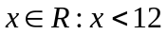 }

E = {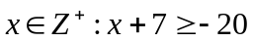 } F = {0, 2, 4, 6, 8, 10}

2. a) Zapíšte ako množinu, príp. interval:
A =
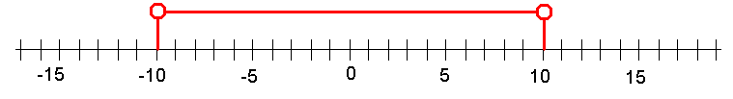 B =
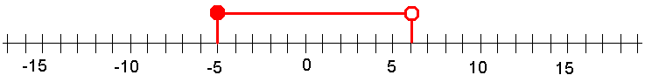 C =
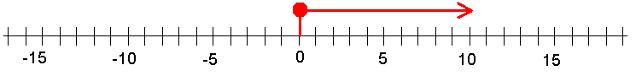 D =
b) Nájdite prienik, zjednotenie a rozdiel množín B, C. Výsledok zapíšte pomocou charakteristickej vlastnosti.
3. Pre množiny A, B, C, D zapíšte výsledky množinových operácií:

A = {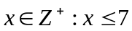}
B = {-3, -1, 0, 1, 3, 5, 7}
C = {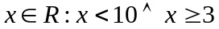 }
D = { 

